**به نام خدا**

**آزمایش شماره 1 :** کنترل تدریجی سرعت و تغییر جهت موتور DC با استفاده از PWM

**نام درس : ریزپردازنده**

**نام استاد : استاد عباسی**

**اعضای گروه : مبینا فاخته و تارا قاسمی**

**ابزار مورد نیاز**

1. **موتور DC(آرمیچر)**
2. **درایور موتور L298**
3. **میکروکنترلر**
4. **منبع تغذیه موتور**
5. **سیم‌های اتصال**

**هدف آزمایش**

1. تغییر تدریجی سرعت موتور DC با استفاده از سیگنال PWM.
2. تغییر جهت چرخش موتور با استفاده از درایور موتور.

**شرح آزمایش**

در این آزمایش، موتور DC توسط Arduino و درایور موتور کنترل می‌شود. با استفاده از سیگنال PWM، سرعت موتور به صورت تدریجی از صفر تا حداکثر مقدار تغییر می‌کند و سپس جهت چرخش آن تغییر داده می‌شود. این فرآیند شامل دو مرحله است:

1. چرخش موتور در یک جهت با افزایش تدریجی سرعت.
2. تغییر جهت موتور و تکرار افزایش تدریجی سرعت.

**کد ما به شرح زیر است :**

void setup() {

  pinMode(9 , OUTPUT);

  pinMode(8 , OUTPUT);

  pinMode(10 , OUTPUT);

}

void loop() {

  for (int i = 0 ; i< 256 ; i++){

    digitalWrite(9 , HIGH);

    digitalWrite(8 , LOW);

    digitalWrite(10 , i);

    delay(20);}

  delay(50);

  for (int i = 0 ; i <256 ; i++){

    digitalWrite(9 , LOW);

    digitalWrite(8 , HIGH);

    digitalWrite(10 , i);

    delay(20);  }

  delay(50);

}

**توضیح کد**

1. **Void (setup) :**
   * پین‌های **9 و 8** به عنوان خروجی تنظیم شده‌اند تا جهت چرخش موتور را مشخص کنند.
   * پین **10**  برای تولید سیگنال PWM و کنترل سرعت موتور به عنوان خروجی تعریف شده است.
2. **Void (loop) :**
   * **مرحله اول:**
     + **پین 9** به حالت HIGH و **پین 8** به حالت LOW تنظیم می‌شود تا موتور در جهت اول بچرخد.
     + مقدار سیگنال PWM روی پین **10**  به صورت تدریجی از 0 تا 255 افزایش می‌یابد، که سرعت موتور را به تدریج افزایش می‌دهد.
   * **مرحله دوم:**
     + جهت چرخش موتور با تنظیم **پین 9** به LOW و **پین 8** به HIGH تغییر می‌کند.
     + سیگنال PWM دوباره از 0 تا 255 افزایش می‌یابد، و موتور در جهت معکوس سرعت می‌گیرد.
   * در هر دو مرحله، یک تأخیر کوچک برای روان‌تر شدن تغییر سرعت اعمال می‌شود.

**شماتیک :**

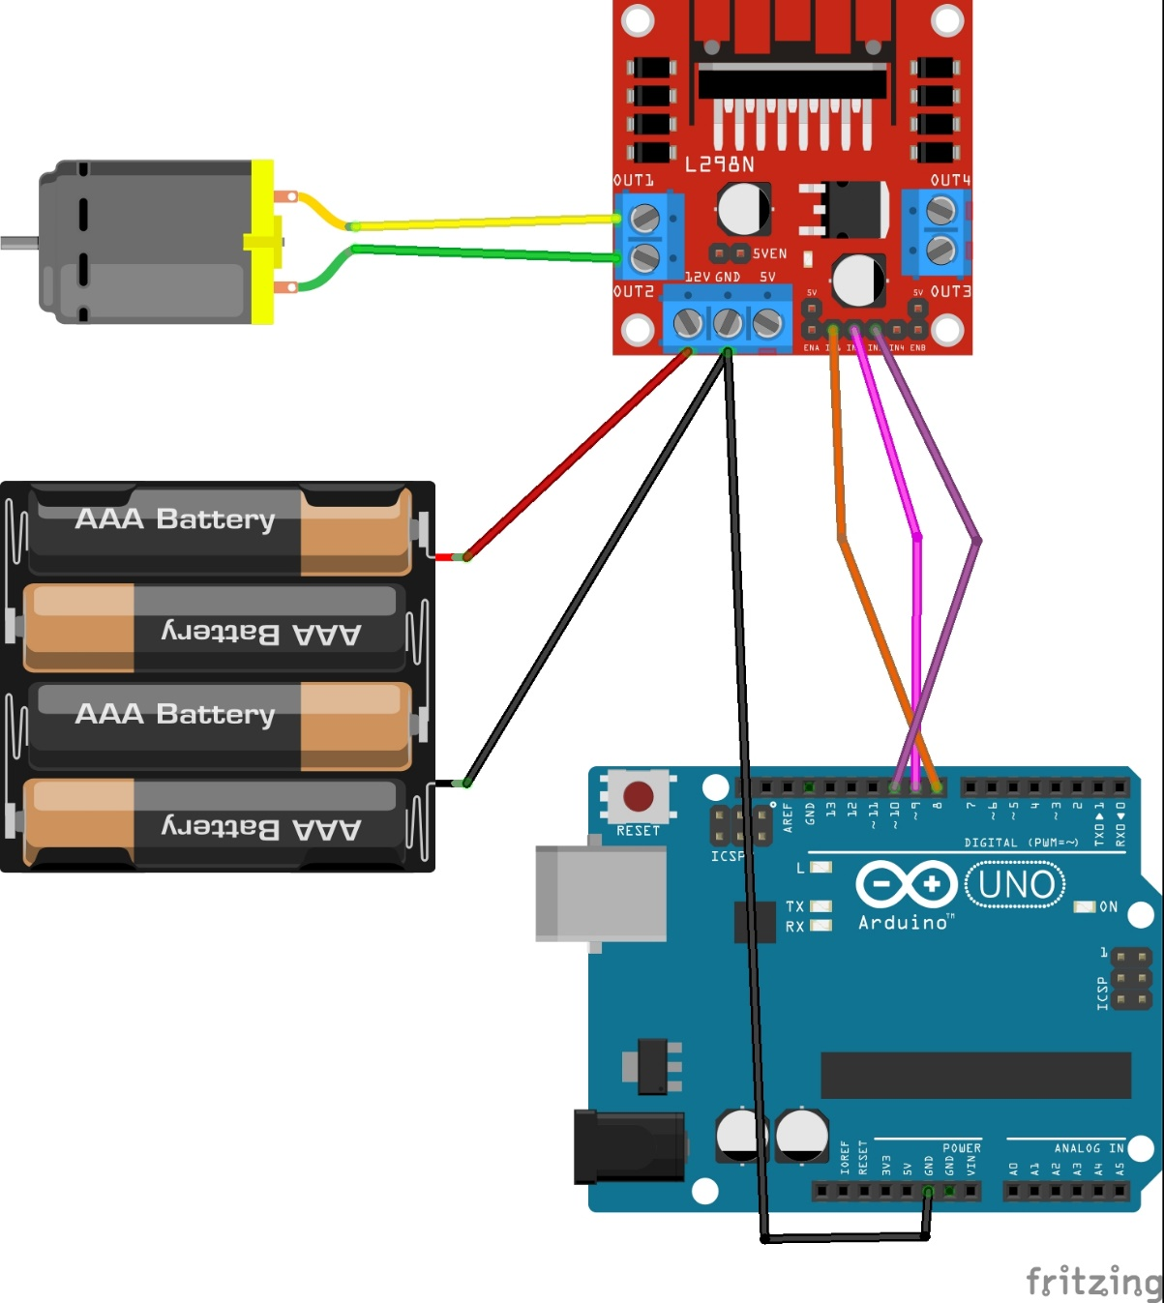

**توضیح شماتیک :**

در اینجا همینطور که میبینید یک آرمیچر داریم که دو پایه آن به پایه OUT1 , OUT2 در درایور موتور متصل شده است

و یک منبع تغذیه 12 ولتی داریم که سر مثبت آن به 12V در درایور موتور و سر منفی آن به زمین در درایور موتور متصل است و همینطور از سر GND در درایور موتور به GND در برد آردوینو هم وصل شده و همینطور پایه های IN در درایور موتور به ترتیب به پایه های 8 و 9 و 10 در برد آردوینو وصل شده اند.

**نتیجه‌گیری**

این آزمایش نشان می‌دهد که با استفاده از PWM می‌توان به طور دقیق سرعت موتور DC را کنترل کرد و با تغییر وضعیت پین‌های درایور موتور، جهت چرخش آن را تغییر داد. همچنین افزایش تدریجی سرعت موتور باعث کاهش فشار ناگهانی روی سیستم مکانیکی می‌شود.